



操作手册

系统操作流程
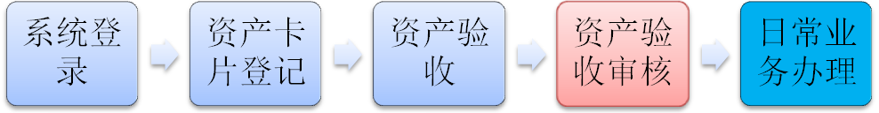

系统登录

系统登录操作步骤：
- 单位在外网机器，安装资产专属浏览器（火狐浏览器）。安装完毕后生成桌面图标见下图所示：
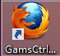
- 打开安装好的火狐浏览器，地址栏输入资产系统访问地址，
资产系统登录地址：http://202.200.48.17:9797/zcgl
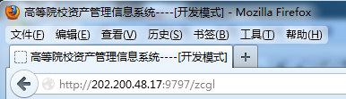
敲回车键（Enter键）,进入系统登录界面，输入登录用户名及密码。
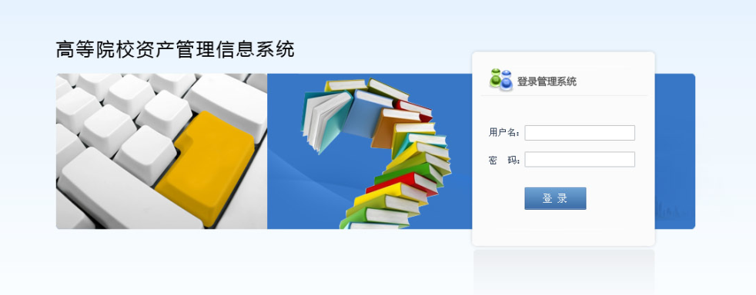

系统登录注意事项：
- 资产系统需要在外网机器使用资产专属浏览器（或IE浏览器IE8.0）登录。
- 火狐浏览器不能使用从外网下载的安装程序，必须使用培训时下发的安装程序或从资产系统“下载中心”下载后安装。
- 系统登录操作步骤第2步中输入资产系统登录地址时，电脑右下角输入法必须显示“英文字母半角小写”状态。输入法显示如下图所示：

系统密码修改
为了保证单位数据安全，初次登录系统需要修改用户密码。
点击右上角“修改密码”弹出修改密码界面如图，旧密码输入默认密码：123456，新密码及确认密码为修改后的密码（位数不限制）。
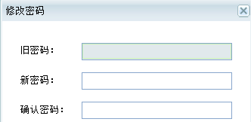

新建资产卡片

资产卡片登记
- 点击【验收入库】-【资产卡片新建】，在行业分类中手动输入所需资产的名称，会弹出相对应的资产分类，选择相同或最近的资产类别进入录入界面：
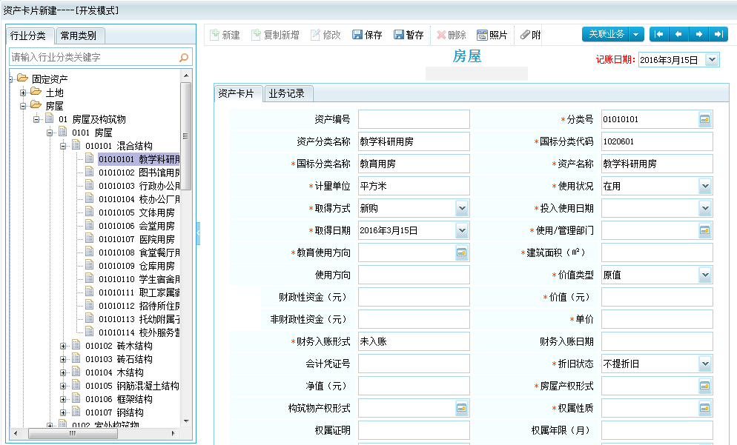
- 完成“资产分类”、“资产名称”、“记账日期”、“价值”“照片”等信息项，红色“*”号为必填填。如若在新建卡片时，资产卡片的信息未录入完全，点击“暂存”按钮，将此张卡片进行暂存。
- 当前卡片添加照片、电子附件，点击工具栏的照片、附件按钮，可以对照片、附件进行新建、下载、删除的操作。
- 所有信息填写完毕后，点击“保存”，系统自动生成资产编号。
- 继续点击“新建”，可新增下一张资产卡片。需批量资产入账的，将完整正确卡片信息输入并“保存”后，通过此页面上的“批量”按钮，完成同类批次资产的连号入账。
- 新建卡片时取得日期必须为资产购买发票日期。
- 资产卡片中红色“*” 号为必填字段；卡片生成编号后被其他单据引用或锁定账期，不允许进行修改、删除操作；
- “暂存”的资产卡片可以修改，但不能进行后续业务操作；卡片只有在可修改状态下，允许加载附件或照片。
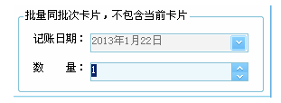

操作提示：

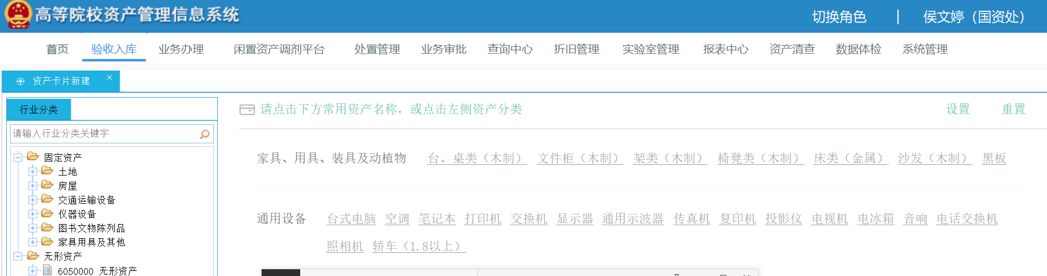
- 通用设备及家具：如台式电脑、挂式空调、文件柜等，在首页的右侧可以直接选择。若首页没有，请在“行业分类”里输入关键字进行模糊查找，找准对应的设备分类，资产名称写：电脑主机、平板电脑、液晶显示器、工位、会议桌、柜式空调、打印扫描一体机等具体的设备名称。
购买的软件请选择“无形资产-应用软件”，将软件具体名称手动输入至资产名称栏：“****软件”
提示：家具类的卡片“是否学生使用栏”二级部门填“否”。（仅后勤统一给教室、公寓配备的学生专用家具可填“是”）
- 教学实验仪器设备：请在“行业分类”里输入关键字进行模糊查找。资产分类选择必须选择资产的最明细。例如：智能中流量颗粒物采样器，在行业分类里输入“采样器”选择最近似的分类“烟尘采样器”，然后在资产名称里依据实物手填资产名称“智能中流量颗粒物采样器”。
提示：资产名称需手动输入设备实际的具体名称。
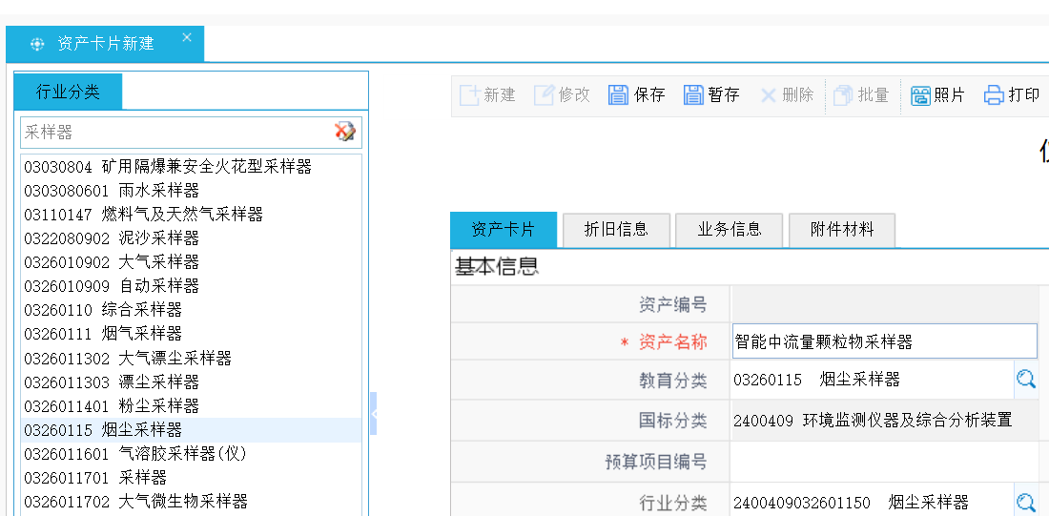

资产验收：
系统中，在【资产卡片新建】填写完成保存后退出菜单，进入【验收入库】--【资产验收申请】菜单，点击 “新建验收单”按钮，点击“选择卡片”可以选择验收单张或多张资产卡片。具体操作步骤如图：
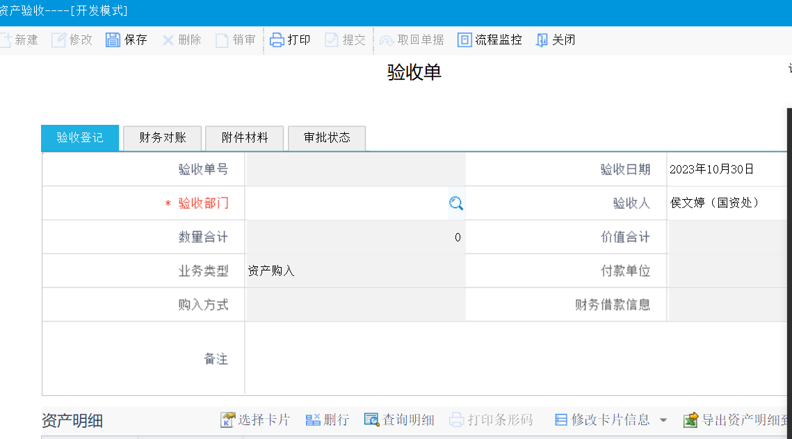
在【验收单界面】，“选择卡片”里选择需要验收的资产卡片后直接编辑完善表头信息。完成后点击“保存”，然后点击“提交”，在未审核的情况下，可以依次点击“取回”--“修改”—“ 卡片序号数字”—“修改卡片信息”后进入卡片页面修改单据信息。修改完毕后重新保存、提交后点击关闭。

资产卡片修改
发现录入的信息有误，可以更正信息。点击进入【验收入库】-【资产验收申请】菜单，勾选要纠错的卡片，双击后进入“验收单”页面，1点击“取回单据”按钮取回单据，2点击 “修改”，3单击序号列下的数字，4点击“修改卡片信息”边的小三角，进入卡片页面后进行修改，修改完毕在卡片页面点击保存。
5返回资产验收单页面依次点击 “保存—提交—打印”。
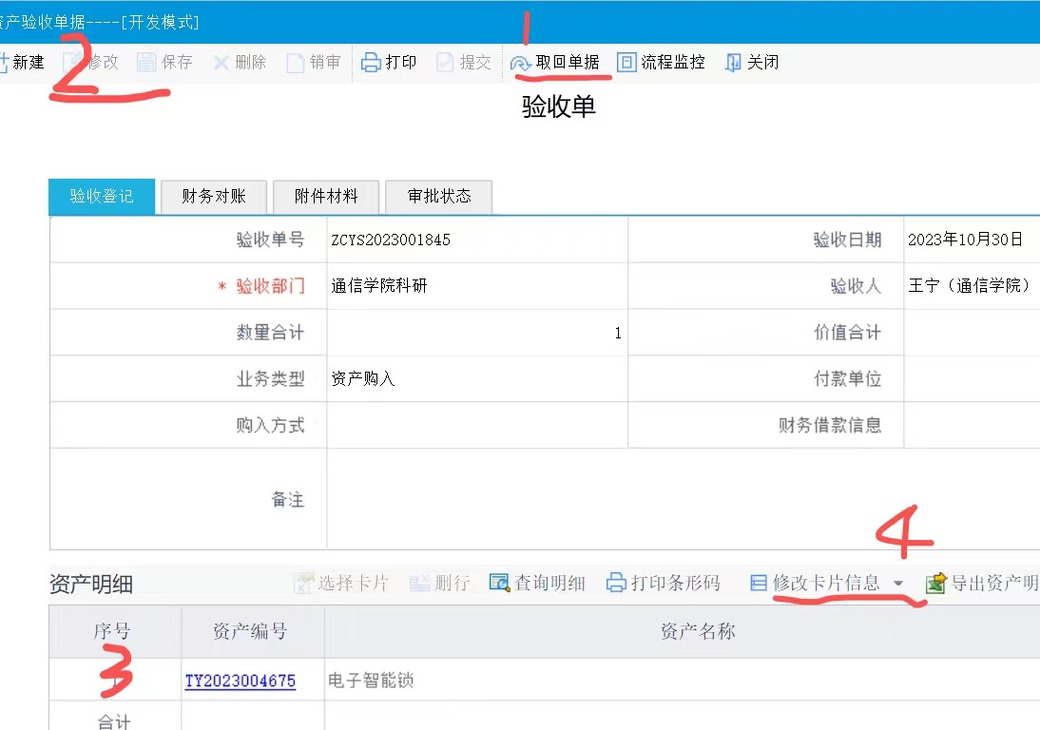

使用管理

资产信息变动—使用人员、存放地点变化
资产卡片信息（如人员、存放地点）发生变动，可以通过一般信息变动功能来实现。点击【业务办理】-【信息变动登记】，-点击 “新建”按钮，选择“一般信息变动”点击下一步，进入查询菜单，在“使用人”栏选择姓名，点击查询。勾选需要修改的卡片，然后点击“下一步”对资产相关字段进行修改，修改完毕点击下一步，填写变动原因，点击“完成”按钮。资产信息变动修改界面如下图：
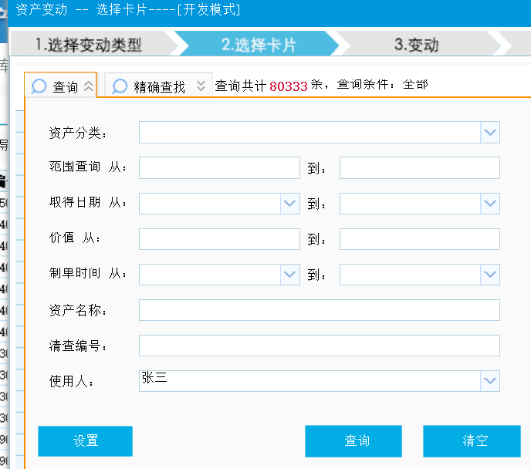

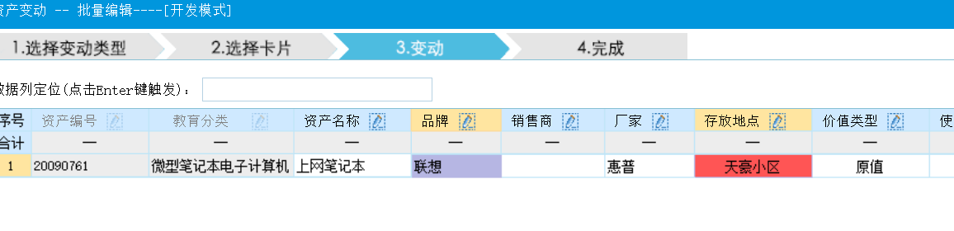
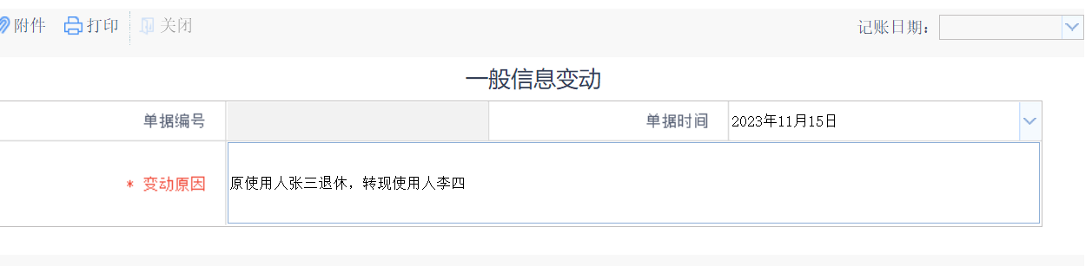

资产信息变动—资产分类变动
资产卡片分类错误需要修改时，进入系统“【业务管理】-【信息变动登记】”菜单，点击“变动”，选择“资产分类变动”功能。在信息变动界面填写经办人、变动原因后点击 “保存”--“提交”。重要信息变动界面如下图：
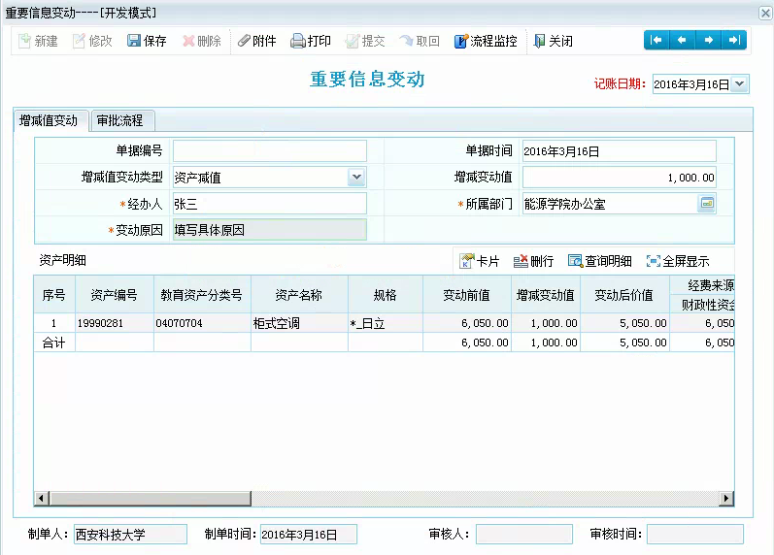

部门调剂
- 功能概述：
在日常工作中，各二级学院、单位之间的资产需要调剂就用到部门调剂功能。
- 操作步骤：
- 登录系统，点击【业务办理】-【资产调拨申请】菜单，点击“新建调剂单”按钮，进入单据界面如下图：
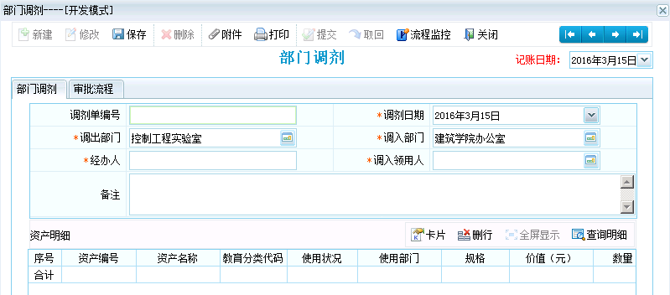
- 点击表体 “选择卡片”按钮，进入卡片选择列表页面，勾选需要调剂的资产，点击“确定”按钮，如下图：
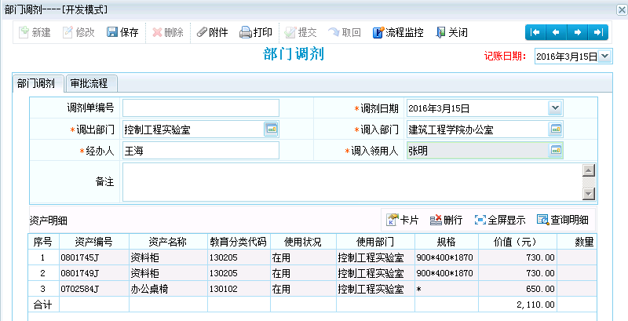
- 填完信息，点击“保存”，然后点击“提交”。在未审核的情况下需要修改的，可以点击“取回”，修改单据，重新上报，提交完成后，点击“关闭”。

